АДМИНИСТРАЦИЯ
УСТЬЯНСКОГО МУНИЦИПАЛЬНОГО ОКРУГА
АРХАНГЕЛЬСКОЙ ОБЛАСТИ

ПОСТАНОВЛЕНИЕ

от 24 июля 2023 года № 1605

р.п. Октябрьский

Об установлении публичного сервитута

На основании ходатайства публичного акционерного общества «Россети Северо-Запад» в соответствии с подпунктом 1 статьи 39.37, подпунктом 5 статьи 39.38 и подпунктом 2 пункта 1 статьи 39.43 Земельного кодекса Российской Федерации администрация Устьянского муниципального округа Архангельской области ПОСТАНОВЛЯЕТ:

1. Установить в пользу публичного акционерного общества «Россети Северо-Запад» (ОГРН 1047855175785, ИНН 7802312751, почтовый адрес: 196247, г.Санкт-Петербург, пл.Конституции, д.3, лит.А, помещение 16Н, адрес электронной почты: vcet@arhenoenergo.ru) публичный сервитут общей площадью 1977 кв.м, в целях эксплуатации существующего объекта электросетевого хозяйства– «Строительство двух КЛ-10 кВ от ПС-35/10 «ШЛПБ» до КТП-10/0,4 кВт в п.Октябрьский Устьянского района Архангельской области» в отношении:
1.1 земель, расположенных в кадастровых кварталах: 29:18:100101, 29:18:100110, на части земельных участков с кадастровыми номерами 29:18:100101:203, 29:18:100101:848, 29:18:100101:76, 29:18:100101:676, 29:18:100101:775, 29:18:100101:130, 29:18:100110:2, 29:18:100110:16
2. Утвердить границы публичного сервитута согласно приложению.
3. Срок публичного сервитута устанавливается на 49 (сорок девять) лет.
4. Срок, в течение которого использование частей земельных участков и расположенных на них объектов недвижимого имущества в соответствии с их разрешенным использованием будет невозможно или существенно затруднено в связи с осуществлением сервитута, составляет не более 3-х месяцев.
5. Обоснованием необходимости установления публичного сервитута является строительство и эксплуатация объекта электросетевого хозяйства – Строительство двух КЛ-10 кВ от ПС-35/10 «ШЛПБ» до КТП-10/0,4 кВт в п.Октябрьский Устьянского района Архангельской области, используемого для организации электроснабжения населения Устьянского муниципального округа, на основании договора № АРХ-04085-Э-В/22 об осуществлении технологического присоединения к электрическим сетям.
6. Порядок установления зон с особыми условиями использования территорий и содержание ограничений прав на земельные участки в границах таких зон установлен постановлением Правительства Российской Федерации от 24.02.2009 № 160 «О порядке установления охранных зон объектов электросетевого хозяйства и особых условий использования земельных участков, расположенных в границах таких зон».
7. Обладатель публичного сервитута обязан привести земельный участок в состояние, пригодное для его использования в соответствии с разрешенным использованием, в срок не позднее, чем три месяца после завершения ремонта (реконструкции) инженерного сооружения, для эксплуатации которого был установлен публичный сервитут.
8. Обладатель публичного сервитута обязан снести объекты, размещенные им на основании публичного сервитута, и осуществить при необходимости рекультивацию земельного участка в срок не позднее, чем шесть месяцев с момента прекращения публичного сервитута.
9. Обладатель публичного сервитута вправе до окончания срока публичного сервитута обратиться с ходатайством об установлении публичного сервитута на новый срок.
10. Комитету по управлению муниципальным имуществом администрации Устьянского муниципального округа Архангельской области в течении 5 рабочих дней со дня принятия решения об установлении публичного сервитута обеспечить опубликование настоящего постановления (за исключением приложений к нему) в муниципальном вестнике «Устьяны» и разместить на официальном сайте администрации Устьянского муниципального округа Архангельской области в информационно-телекоммуникационной сети «Интернет».
11. Публичный сервитут считается установленным со дня внесения сведений о нем в Едином государственном реестре недвижимости.

Глава Устьянского муниципального округа С.А. Котлов

Приложение 1
к постановлению администрации
Устьянского муниципального района
Архангельской области от 24 июля 2023 г. № 1605

Схема границ публичного сервитута на кадастровом плане территории

Пересекаемые земельные участки 29:18:100101:203, 29:18:100101:848, 29:18:100101:76, 29:18:100101:676, 29:18:100101:775, 29:18:100101:130, 29:18:100110:2, 29:18:100110:16
Площадь публичного сервитута |  | 1977 | м²
Обозначение  характерных точек границ | Координаты, м
 | X |  |  | Y
1 | 2 |  |  | 3
:ЗУ1
1 | 265008.50 |  |  | 3353284.79
2 | 265009.89 |  |  | 3353290.67
3 | 265100.28 |  |  | 3353287.64
4 | 265112.83 |  |  | 3353353.70
5 | 265140.44 |  |  | 3353348.30
6 | 265212.27 |  |  | 3353715.37
7 | 265286.32 |  |  | 3353882.87
8 | 265295.84 |  |  | 3353880.78
9 | 265296.37 |  |  | 3353883.50
10 | 265269.95 |  |  | 3353889.32
11 | 265269.34 |  |  | 3353886.53
12 | 265283.80 |  |  | 3353883.44
13 | 265209.83 |  |  | 3353716.13
14 | 265138.44 |  |  | 3353351.28
15 | 265110.81 |  |  | 3353356.68
16 | 265098.20 |  |  | 3353290.26
17 | 265007.89 |  |  | 3353293.27
18 | 265006.02 |  |  | 3353285.37

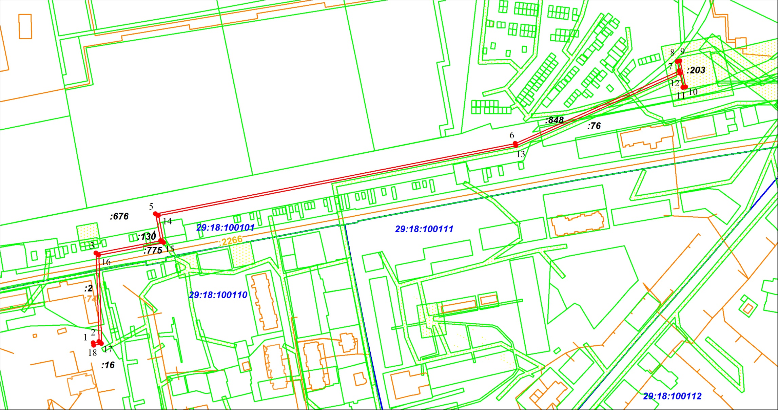

Условные обозначения:
29:18:100101
- обозначение кадастрового квартала
- граница образуемого публичного сервитута
1
- обозначение характерной точки публичного сервитута
:676
- граница существующих земельных участков
- Охранная зона инженерных коммуникаций
Система координат МСК-29

